
МИНОБРНАУКИ РОССИИ
федеральное государственное бюджетное образовательное учреждение
высшего образования
«Московский государственный технологический университет «СТАНКИН»
(ФГБОУ ВО «МГТУ «СТАНКИН»)

Институт  информационных  технологий | Кафедра  информационных  систем

Основная образовательная программа 09.03.02
«Информационные системы и технологии»
Отчет
о выполнении лабораторной работы № 2
по дисциплине «ООП»

Тема: «Конструкторы»

Студент  группы ИДБ-24-09 | Сарапкин Д.А.
Преподаватель | Бельченко Ф.М.

ПОРЯДОК ВЫПОЛНЕНИЯ РАБОТЫ
ЗАДАНИЕ 1
Описание
Цель: Изучение конструкторов для инициализации сложных объектов.
Задача: Создать класс, представляющий магазин с возможностью хранения продукции. Класс должен включать в себя:
Конструкторы: конструктор по умолчанию, перегруженный конструктор для добавления конкретной продукции к складу.
Деструктор: освобождает ресурсы магазина (например, закрытие соединений с базой данных).
Программа
#include <iostream>
#include <vector>
#include <string>
#include <locale>
using namespace std;

class Product {
public:
string name;
double price;

Product(string n, double p) : name(n), price(p) {}
};

class Shop {
private:
vector<Product> products;

public:

Shop() {
cout << "Магазин создан. Склад пуст." << endl;
}

Shop(string productName, double productPrice) {
products.emplace_back(productName, productPrice);
cout << "Магазин создан с одним товаром: "<< productName << endl;
}

void addProduct(string name, double price) {
products.emplace_back(name, price);
}

void showProducts() const {
cout << "Товары в магазине:" << endl;
for (const auto& p : products) {
cout << "- " << p.name << " | Цена: " << p.price << endl;
}
}

~Shop() {
cout << "Магазин закрыт. Ресурсы освобождены." << endl;
}
};

int main() {
setlocale(LC_ALL, "Russian");
Shop shop1;
shop1.addProduct("Хлеб", 50);
shop1.addProduct("Молоко", 80);
shop1.showProducts();

cout << endl;

Shop shop2("Телефон", 25000);
shop2.showProducts();

return 0;
}

Результат работы
Результат работы

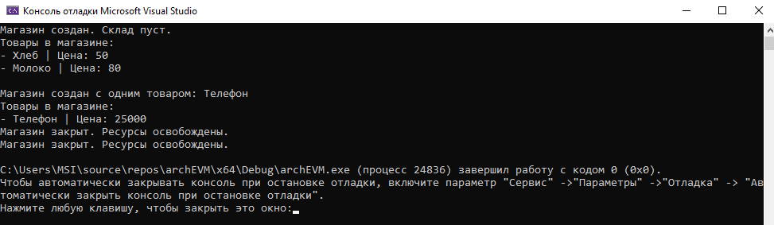

Вывод
Сделав данную лабораторную работу, был разработан класс на лучшем языке программирования C++, моделирующий работу магазина с возможностью хранения продукции. Основной целью работы было изучение конструкторов инициализации сложных объектов и их практического применения.
Таким образом была продемонстрирована работа конструкторов и деструктора, а также принципы создания и управления сложными объектами.

